 | GÉOGRAPHIE  Les paysages de la Terre (A16)

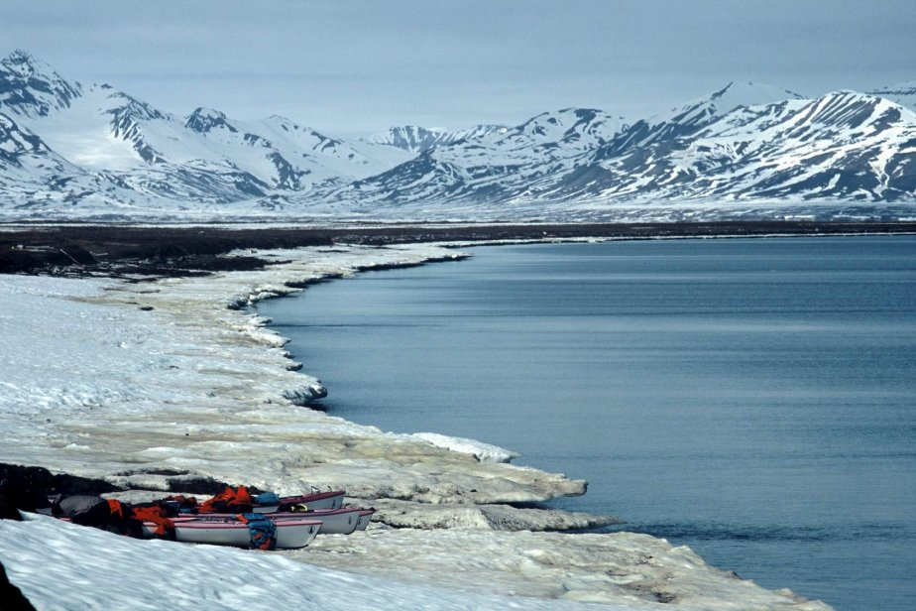

 | La banquise | Alaska

